Vježba :  13. | Naziv vježbe:  OPERACIJSKO POJAČALO | Ime i prezime: | Razred: | Ocjena:

A. PRIPREMA ZA VJEŽBU
- Opisati svojstva integriranog operacijskog pojačala IL741.

- 2. Nacrtati neinvertirajuće operacijsko pojačalo sa IL741, te odrediti pojačanje pojačala,ako je otpor R₁=10kΩ,
- R₂=150 kΩ.

3. Nacrtati operacijsko pojačalo u ulozi sljedila napona, te analizirati rad.

4.Za dano pojačalo odrediti iznos izlaznog napona, ako je zadano: Ul₁=4V, Ul₂=5V, Ul₃=6V.

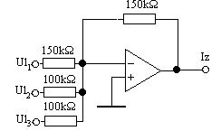

-55-
B. RAD U LABORATORIJU:
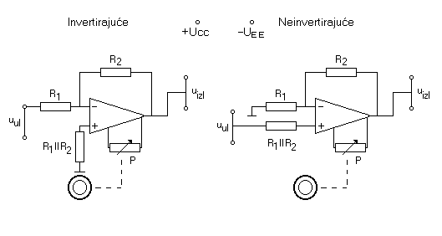

- STATIČKA ANALIZA POJAČALA

I.ZADATAK:
- Usporediti električnu shemu invertirajućeg operacijskog pojačala sa maketom i označiti vrijednosti elemenata prema maketi.
- Usporediti električnu ehemu neinvertirajućeg operacijskog pojačala sa maketom i označiti vrijednosti elemenata prema maketi
- Analizirati oznake izvoda na integriranom sklopi IL741.

II.ZADATAK:
- Za dani sklop invertirajućeg pojačala izmjeriti napone namještanja i ukoliko je potrebno otkloniti debalans.
- Za dani sklop neinvertirajućeg pojačala izmjeriti napone namještanja i ukoliko je potrebno otkloniti debalans.

UPUTE ZA IZVEDBU VJEŽBE:

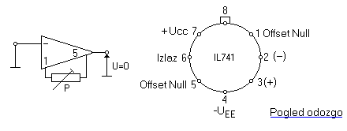
- 1. Spojiti maketu pojačala na izvore napajanja U_{CC} = U_{EE} = 12V.
2. Pozvati nastavnika (laboranta) da pregleda spoj.
3. Univerzalnim instrumentom izmjeriti napon namještanja prema blok-shemi. Ako je potrebno s trimer potenciometrom otkloniti debalans.

-56-

2. DINAMIČKA ANALIZA POJAČALA
I.ZADATAK:
- Izmjeriti pojačanje invertirajućeg pojačala snage , ako je u_{ul} = 40 mV pp, pri frekvenciji f_{o}=1kHz.
- Izmjeriti pojačanje neinvertirajućeg pojačala, ako je u_{ul} = 40 mV pp, pri frekvenciji f_{o}=1kHz.

II.ZADATAK:
- Izmjeriti pojačanje invertirajućeg pojačala u dB u propusnom pojasu pojačala uz različite frekvencije ulaznog signala. Mjerenjem odrediti donju i gornju graničnu frekvenciju.
- Ponoviti mjerenje pod a) za neinvertirajuće pojačalo.
- Izmjerene vrijednosti napona unijeti u tablicu 1 i tablicu 2, te izračunati pojačanje u dB.

Tablica 1 – mjerenje pod a)
f (Hz) | f_{d}=… | … | 400 | 600 | 800 | 1k | 5k | 10k | 15k | … | f_{g}=…
uul (dB)
uiz (dB)
Av (dB)

Tablica 2 – mjerenje pod b)
f (Hz) | f_{d}=… | … | 400 | 600 | 800 | 1k | 5k | 10k | 15k | … | f_{g}=…
uul (dB)
uiz (dB)
Av (dB)

UPUTE ZA IZVEDBU VJEŽBE:

- Spojiti mjerne instrumente i maketu pojačala prema blok-shemi!
- Pozvati nastavnika (laboranta) da pregleda spoj.
- Uključiti instrumente, namjestiti frekvenciju fo=1kHz, te očitati razine ulaznog i izlaznog signala u voltima i decibelima.
- Mijenjati frekvenciju prema tablici 1 i tablici 2, te očitavati pripadnu razinu izlaznog signala u dB. Pri tom razina ulaznog signala mora biti konstantna (u_{ul} = 40 mV pp ).
- Pratiti s osciloskopom pravilnost valnih oblika na ulazu i izlazu.
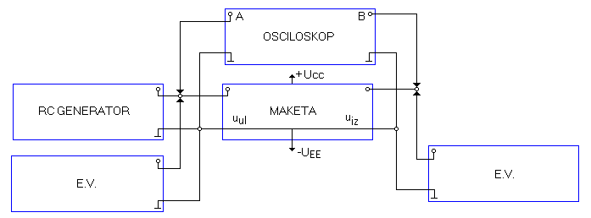

III.ZADATAK:
- Snimiti frekvencijsku karakteristiku invertirajućeg pojačala.
- Snimiti frekvencijsku karakteristiku neinvertirajućeg pojačala.

-57-

A_{u}/dB

f/Hz

PITANJA I ZADACI:

1. Objasniti ulogu pojedinih elemenata u shemama invertirajućeg i neinvertirajućeg operacijskog pojačala.
2. Zbog čega je potrebno izvršiti otklanjanje debalansa?
3. Iz dijagrama odrediti širinu prenošenog frekvencijskog pojasa za spoj invertirajućeg i
neinvertirajućeg pojačala.
- Zbog čega se provodi frekvencijska kompenzacija operacijskog pojačala i kako je ona provedena kod IL741?

ODGOVORI NA PITANJA:

INSTRUMENTI I SREDSTVA ZA RAD:
1. Maketa operacijskog pojačala
- 2. Univerzalni instrument
3. Dvokanalni osciloskop
- 4. RC-generator
- 5. Elektronski voltmetar
- 6. Stabilizirani ispravljač – 2komada
- 7. Spojni vodovi
-58-

